Jakość i komfort życia w harmonii z naturą

Podłogi EGGER PRO Comfort to „korkowy” produkt z rodziny podłóg tyrolskiego producenta materiałów drewnopochodnych. Produkt przekonuje naturalnością
i komfortem użytkowania. Dzięki dwóm warstwom korka podłogi zapewniają wygodę użytkowania, spokój i ciepło. Jednocześnie spełniają najwyższe wymagania w zakresie ochrony środowiska naturalnego, najwyższe standardy emisji oraz tworzą zdrowy klimat w pomieszczeniach.

Kto by go nie znał - popularny naturalny materiał: korek. Obecnie ten surowiec odnawialny przeżywa swój renesans i ma wiele różnych zastosowań - od korków do wina poprzez akcesoria modowe aż po materiały izolacyjne w budownictwie. „Temat zdrowego stylu życia zyskuje na znaczeniu, a zrównoważone zachowania konsumenckie stają się coraz bardziej zauważalne
w obszarze wyposażenia wnętrz” - mówi Maria Nehring, Kierownik Marketingu ds. Podłóg EGGER - „Rośnie zapotrzebowanie na produkty naturalne i takie, które pozwalają oszczędzać zasoby naturalne. Dzięki podłogom Comfort firma EGGER spełnia najwyższe wymagania
w zakresie naturalności i ochrony zasobów. Oferuje pokrycia podłogowe, które pozwalają się zrelaksować i zapewniają poczucie, że robimy coś dobrego nie tylko dla siebie, ale także dla środowiska”.

Zaproś naturę do wnętrza

Podłogi EGGER PRO Comfort zawdzięczają swoje komfortowe właściwości przede wszystkim dwóm warstwom korka. Korek jest jednym z najbardziej niesamowitych naturalnych materiałów. Otrzymuje się go z kory dębu korkowego, wolno rosnącego drzewa z regionu śródziemnomorskiego, które dożywa średnio 200 lat. Po raz pierwszy pień jest złuszczany po upływie 25 lat. Następne cykle trwają około dziewięciu lat. Cenną właściwością dębu korkowego jest to, że sam się regeneruje. Po każdym złuszczeniu kora odrasta. Dlatego też przy zbiorze korka nie jest wycinane ani trwale uszkadzane żadne drzewo. Ponadto okorowany dąb korkowy wiąże więcej CO² niż drzewo nieokorowane.

Drewno przetwarzane przez firmę EGGER pochodzi wyłącznie ze zrównoważonej gospodarki leśnej. To cenny wkład w świadome podejście do natury i zdrowy klimat w pomieszczeniach. Wierny swojej misji „Więcej z drewna” tyrolski producent produktów drewnopochodnych jest zaangażowany w działania na rzecz zrównoważonego rozwoju, ochrony zasobów i promowania ochrony klimatu. Wskaźniki dotyczące zrównoważonego rozwoju pokazują, jak produkty faktycznie przyczyniają się do realizacji tej obietnicy. Dzięki nim można w łatwy sposób sprawdzić wpływ każdego z naszych produktów na środowisko.
Drewno odrasta w ciągu kilku dziesięcioleci, podczas gdy materiały kopalne powstają przez kolejne miliony lat. Dlatego ważne jest, aby używać więcej surowców odnawialnych. Za pomocą tego wskaźnika ilustrujemy, ile materiału użytego do wytworzenia produktu uzyskano z zasobów odnawialnych (drewno, papier), a ile z zasobów kopalnych (klej, wosk, żywica). Udział zasobów odnawialnych w podłogach EGGER Comfort wynosi 87%. Oznacza to, że tyrolski producent produktów drewnopochodnych w przejrzysty sposób określa wkład produktu w biogospodarkę. W celu ochrony zasobów naturalnych istniejące produkty należy ponownie wykorzystywać, poddawać recyklingowi i odzyskiwać w najlepszy możliwy sposób. Do produkcji podłóg Comfort firma EGGER wykorzystuje 52% produktów ubocznych przemysłu tartacznego (np. wióry drzewne lub trociny), angażując się w ten sposób w gospodarkę recyklingową. Pozostałe elementy produktu pochodzą ze świeżych surowców, takich jak drewno z trzebieży, klej i papier.
Naturalność nie potrzebuje niczego sztucznego. Dlatego podłogi Comfort EGGER są w 100% wolne od plastyfikatorów i PVC zapewniając codzienną bliskość z naturą i zdrowy klimat
w pomieszczeniach. Jakość powietrza w pomieszczeniach staje się kluczowa w budynkach, które są coraz lepiej izolowane i szczelne. Uznane oznaczenia ekologiczne, takie jak Blue Angel, A+ czy M1 potwierdzają nieszkodliwość podłogi. Regularne wewnętrzne i zewnętrzne kontrole jakości zapewniają wysoką jakość produktów.

Komfort leży w jego naturze

Dźwiękochłonny, termoizolacyjny, elastyczny: korek jest prawdziwym cudem natury, który zapewnia komfort życia, spokój i relaks.

Po prostu spokój i cisza? Z podłogą EGGER Comfort to żaden problem. Komfortowa warstwa korka w górnej części tłumi hałas w pomieszczeniu. Korek ma strukturę plastra miodu
i wyjątkowo dużo komórek, które są wypełnione powietrzem. 1 centymetr sześcienny korka zawiera średnio około 36 milionów komórek. Sprawia to, że korek jest prawdopodobnie najbardziej naturalnym pochłaniaczem dźwięku na świecie. Powietrze w komórkach pochłania dźwięki rozchodzące się w pomieszczeniu. W porównaniu z laminatem podłoga Comfort redukuje nawet o 43% więcej hałasu w pomieszczeniu. Zintegrowana mata podkładowa z korka na spodzie produktu dodatkowo redukuje dźwięki uderzeniowe. Również w tym przypadku kieszenie powietrzne w korku zapewniają efekt izolacji akustycznej w sąsiednich pomieszczeniach.

Każdy, kto przejdzie po podłodze EGGER Comfort, poczuje różnicę w porównaniu z innymi podłogami. Gdy na komórki korka wywierany jest nacisk, powietrze w pustych przestrzeniach jest kompresowane, a po zwolnieniu nacisku - dekompresowane. Elastyczność ta ma pozytywny wpływ na kręgosłup i stawy. Podczas gdy zbyt twarda podłoga obciąża nasze mięśnie i ścięgna z powodu wysokiej energii drgań, zbyt miękka podłoga powoduje ich zmęczenie. Podłoga EGGER Comfort umiejętnie utrzymuje równowagę, oferując komfort i ulgę podczas chodzenia
i pozostawania w pozycji stojącej.

Miliony komórek powietrznych korka zapewniają nie tylko skuteczną izolację akustyczną, ale także elastyczność, która jest przyjazna dla stawów. Działają one również jako skuteczny, naturalny izolator. Dzięki temu podłoga Comfort jest przyjemnie ciepła pod stopami. Czy istnieje przyjemniejsze zaproszenie, by zdjąć buty i skarpetki i cieszyć się uczuciem chodzenia boso po ciepłej, naturalnej podłodze?

Praktyczność w zgodzie z zasadami zrównoważonego rozwoju

Podłoga na lata.
Podłogi EGGER Comfort charakteryzują się trwałością. Przyjazna dla środowiska, chroniona przed promieniowaniem UV warstwa użytkowa podłogi EGGER Comfort jest odporna na plamy, łatwa w czyszczeniu i zapewnia odporność na blaknięcie dekoru. Dzięki klasie użytkowania 31 lub 32 podłoga nadaje się również do zastosowań poza sferą prywatną, np. w gabinetach terapeutycznych lub pokojach hotelowych.

Łatwa w montażu.
Podłogi Comfort są łatwe i szybkie w montażu. Firma EGGER we wszystkich swoich produktach podłogowych stosuje elastyczny system montażu CLIC it! Jörg Hüls, Dyrektor Działu Zarządzania Produktem, wyjaśnia: „Nasz system CLICit! jest łatwy w użyciu. Dlatego wybór metody montażu możemy pozostawić montażyście. Podłogę można montować w systemie pływającym element po elemencie, rząd po rzędzie lub dobijać przy użyciu drewnianego klocka. Badania rynkowe wykazały wysoki poziom akceptacji tego systemu przez klientów”.
Dzięki zintegrowanej izolacji akustycznej z korka nie jest wymagana dodatkowa mata podkładowa. W przypadku montażu na podłożach mineralnych specjaliści z firmy EGGER zalecają zastosowanie dodatkowej paroizolacji, takiej jak EGGER Alu Flex, która ochroni podłogę przed wznoszącą się wilgocią.

Tak, aby wszystko do siebie pasowało.
Do podłóg EGGER Comfort dostępne są różne pasujące akcesoria: począwszy od listew przyściennych z tym samym dekorem poprzez białe listwy aż po pasujące profile podłogowe.

Dobrze widoczny wzór.
Autentyczne dekory w różnych wariantach: podłogi EGGER Comfort nie tylko tworzą klimat pomieszczenia, ale również nadają wnętrzu wyjątkowe akcenty. Aby uzyskać nadzwyczajny wygląd, stosujemy nowoczesną technikę druku cyfrowego w wysokiej rozdzielczości. Wysokiej jakości nadruk bezpośrednio na komfortowej warstwie korka nie zmienia parametrów użytkowych korka i gwarantuje pełnię wrażeń obcowania z nim.

Korek wysokiego kalibru.
Dzięki trzem formatom desek (Classic, Large i Kingsize) podłoga Comfort EGGER jest idealna do wszystkich pomieszczeń. Podczas gdy małe pomieszczenia wydają się większe dzięki krótkim, wąskim deskom podłogowym, przestronne pomieszczenia optymalnie podkreślają długie, szerokie deski.
Jeszcze więcej ciepła dzięki ogrzewaniu podłogowemu.
Podłogi EGGER Comfort są naturalnie ciepłe pod stopami. Można je bez problemu zamontować na ogrzewaniu podłogowym, dzięki czemu pozytywny i przyjemny efekt ciepła zostanie jeszcze bardziej spotęgowany. Nie stoi to w sprzeczności z izolacyjnym działaniem górnej warstwy korka. Sekretem jest zrównoważona struktura podłogi. Wysoko skompresowana płyta z włókna drzewnego w rdzeniu zapewnia dobre przenoszenie ciepła do góry.

O firmie EGGER
Jest to rodzinna firma założona w 1961 roku i zatrudniająca obecnie około 10 400 osób. W 20 zakładach na całym świecie wytwarza szeroki asortyment produktów z materiałów drewnopochodnych (płyty wiórowe, OSB i płyty MDF) oraz z tarcicy. W roku biznesowym 2020/2021 firma osiągnęła obrót w wysokości 3,08 miliarda euro, a jej klientami na całym świecie są podmioty z branży meblarskiej, materiałów budowlanych, podłóg i sektora DIY.
Produkty firmy EGGER można znaleźć w niezliczonych przestrzeniach prywatnych
i publicznych, takich jak kuchnie, łazienki, sypialnie, biura, hotele i sklepy. Firma Egger jest kompleksowym dostawcą produktów dla przemysłu meblarskiego i wyposażenia wnętrz, konstrukcji drewnianych i podłóg drewnopochodnych.

Fakty

- w 87% wykonane z surowców odnawialnych pochodzących  z certyfikowanych upraw  - w 100% wolne od plastyfikatorów  i PVC, gwarantując zdrowy klimat  w pomieszczeniach  - wyróżnione między innymi oznaczeniami Blue Angel, A+ czy M1  - komfort i ulga podczas chodzenia  i pozostawania w pozycji stojącej (dobre dla stawów)  - Naturalny korek izolacyjny  z efektywną izolacją akustyczną  - łatwy i szybki montaż dzięki elastycznemu systemowi montażu CLIC it! | - Przejrzystość dzięki wskaźnikom zrównoważonego rozwoju

Podpisy do zdjęć
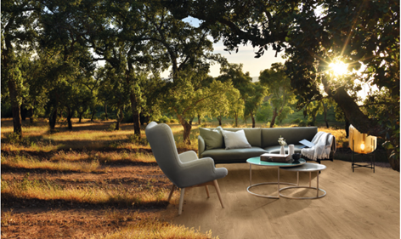 | Podłogi EGGER Comfort to prawdziwy cud natury. Dzięki strukturze produktu, który powstał z certyfikowanego drewna i korka, podłoga jest dźwiękochłonna, ma właściwości termoizolacyjne i zachowuje elastyczność. Oczywiście nie zawiera PVC ani plastyfikatorów. Gwarantuje to zdrowy klimat w pomieszczeniach  i zapewnia komfort użytkowania.  Na zdjęciu: Podłoga EGGER Comfort EPC001 Dąb Waltham naturalny
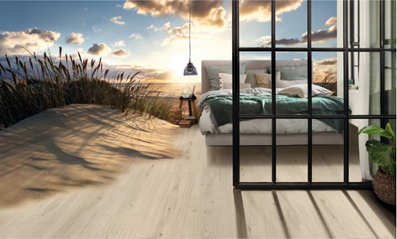 | Podłoga na lata. Przyjazna dla środowiska, chroniona przed promieniowaniem UV warstwa użytkowa podłogi EGGER Comfort jest odporna na plamy, łatwa w czyszczeniu i zapewnia odporność na blaknięcie dekoru. Dzięki klasie użytkowania 31 lub 32 podłoga nadaje się również do zastosowań poza sferą prywatną.  Na zdjęciu: Podłoga EGGER Comfort EPC015 Dąb Waldeck jasny
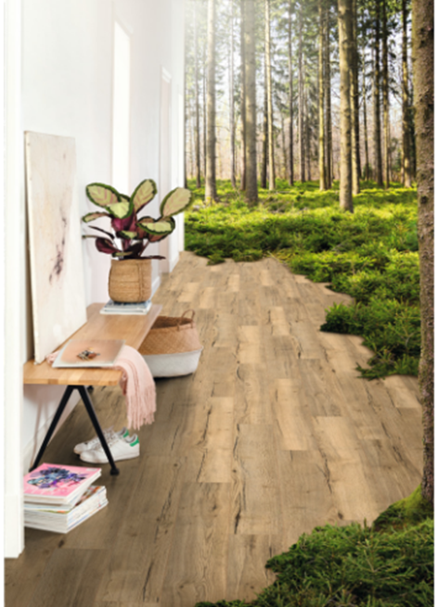 | Łatwa w montażu. Podłoga EGGER Comfort jest łatwa i szybka w montażu. Zawdzięcza to naszemu elastycznemu systemowi montażu CLIC it! Dzięki zintegrowanej izolacji akustycznej  z korka nie jest wymagana dodatkowa mata podkładowa.  Na zdjęciu: Podłoga EGGER Comfort EHC011 Dąb Halifax
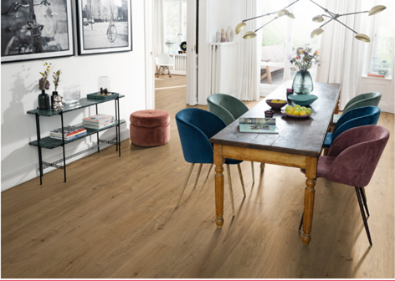 | Dobrze widoczny wzór. Autentyczne dekory: Dzięki nowoczesnej technologii druku cyfrowego uzyskujemy niezwykły wygląd podłóg EGGER Comfort. Wysokiej jakości nadruk bezpośrednio na komfortowej warstwie korka gwarantuje pełnię wrażeń obcowania  z korkiem. Dzięki trzem formatom desek (Classic, Large i Kingsize) nasza podłoga Comfort jest idealna do wszystkich pomieszczeń.  Na zdjęciu: Podłoga EGGER Comfort EHC030 Dąb Clermont naturalny
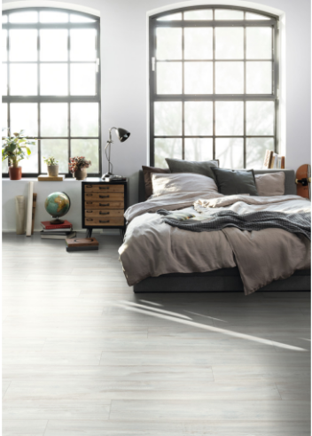 | Podłoga EGGER Comfort jest naturalnie ciepła pod stopami. Można ją bez problemu zamontować na ogrzewaniu podłogowym, dzięki czemu pozytywny i przyjemny efekt ciepła zostanie jeszcze bardziej spotęgowany.  Na zdjęciu: Podłoga EGGER Comfort EPC020 Dąb Villanger
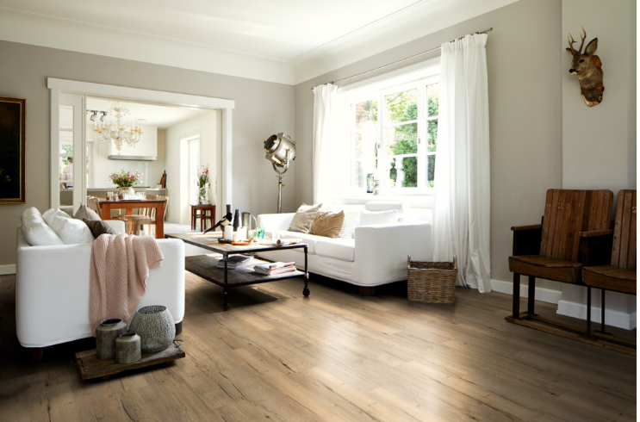 | Elastyczność to ulga. Elastyczność podłogi Comfort EGGER zapewnia komfort i ulgę podczas chodzenia  i pozostawania w pozycji stojącej.  Na zdjęciu: Podłoga EGGER Comfort EHC011 Dąb Halifax
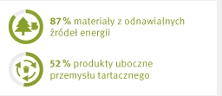 | Wskaźniki dotyczące zrównoważonego rozwoju - Produkty | EGGER

ZDJĘCIA: EGGER Holzwerkstoffe, przedruki z podaniem właściciela praw autorskich są zwolnione z opłat
REPRODUKCJA: Wszystkie wymienione przez nas dekory są reprodukcjami.
Pobieranie obrazów: https://celum.egger.com/pinaccess/showpin.do?pinCode=TmIKfqK7OgXi

Kontakt:
Biuro Sprzedaży EGGER
ul. Św. Michała 43
61-119 Poznań
Polska
Tel.: +48 61 65 03610
malgorzata.olbrychowska@egger.com

Wskaźnik dotyczy wszystkich materiałów produktu według suchej masy. Oparty jest na danych wewnętrznych.
Wskaźnik dotyczy wszystkich materiałów produktu według suchej masy. Oparty jest na danych wewnętrznych.

